概要设计说明书

Version 2.0 ● 2025.8.12


概要设计说明书

【在线音乐平台】

文件状态：  [ ] 草稿  [√] 正式发布  [ ] 正在修改 | 文件标识： | QST-班号-项目代码-DOC-RS
文件状态：  [ ] 草稿  [√] 正式发布  [ ] 正在修改 | 当前版本： | 0.0
文件状态：  [ ] 草稿  [√] 正式发布  [ ] 正在修改 | 作 者： | 孟琦
文件状态：  [ ] 草稿  [√] 正式发布  [ ] 正在修改 | 完成日期： | 2025-08-12
文件状态：  [ ] 草稿  [√] 正式发布  [ ] 正在修改 | 批 准 人：
文件状态：  [ ] 草稿  [√] 正式发布  [ ] 正在修改 | 批准日期：
文件状态：  [ ] 草稿  [√] 正式发布  [ ] 正在修改 | 签 字：
【西北工业大学软件学院】

变更历史

序号 | 版本 | 变更日期 | 变更内容 | 变更者
1 | V0 | 20250812 | 编写概要设计说明 | 孟琦
2
3
4
5
6
7
8
9
10
11
12

目 录
0. 文档介绍 3
0.1 文档目的 3
0.2 文档范围 3
0.3 读者对象 4
0.4 参考文档 4
0.5 术语与缩写解释 4
1. 任务概述 5
1.1目标 5
1.2运行环境 5
1.3需求概述 6
1.4条件与限制 6
2. 总体设计 6
2.1体系结构设计 6
2.2功能设计 8
2.3技术架构 8
3. 界面设计 9
3.1界面定义及关系图 9
3.2界面资源 9
3.3 A界面原型 9
4. 接口设计 10
4.1 外部接口 10
4.2内部接口 10
5. 运行部署与维护设计 12
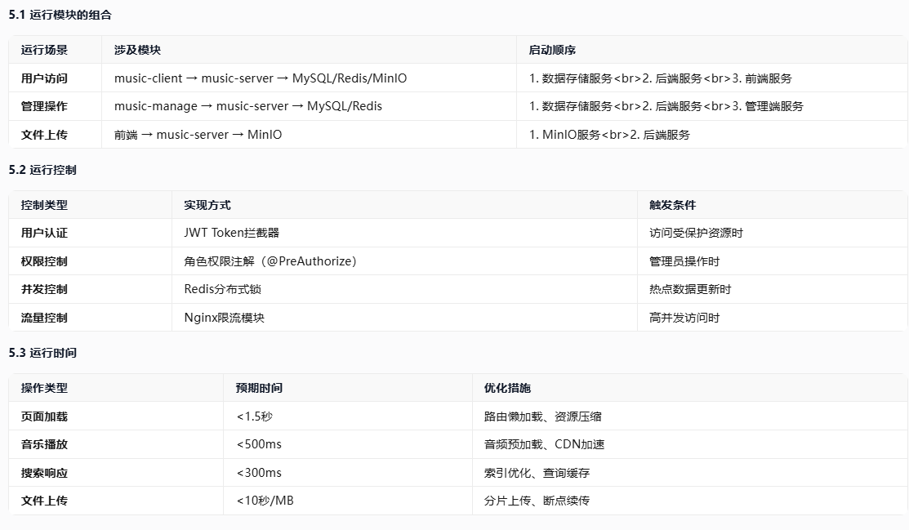5.4部署 12
5.5 维护 13
6. 出错处理设计 13
6.1出错输出信息 13
6.2出错处理对策 13
7.安全保密设计 14
8.维护设计 14

文档介绍

0.1 文档目的
本文档旨在详细描述音乐流媒体平台的系统概要设计，为后续详细设计、编码实现、测试验收提供技术指导。通过明确系统架构 功能模块、接口设计等关键要素，确保开发团队对系统有统一的认识，并指导项目按计划高质量完成。

文档范围
本文档涵盖音乐流媒体平台的整体设计，包括系统架构、功能模块、界面设计、接口设计、运行部署、出错处理、安全保密及维 设计等方面。具体包括：
- 系统总体架构设计
- 功能模块划分与实现
- 用户界面设计规范
- 内外部接口定义
- 系统运行与部署方案
- 错误处理与安全机制
- 系统维护与扩展策略

读者对象
本文档主要面向以下人员： 项目经理：了解系统整体设计，把控项目进度和质量。 系统架构师：指导详细设计和开发工作。 开发人员：理解系统架构和模块设计，进行编码实现。 测试人员：根据设计制定测试计划和测试用例。 运维人员：了解系统部署和维护要求。

参考文档
1. 《音乐流媒体平台需求规格说明书》
2. 《Spring Boot实战》
3. 《Vue.js设计与实现》
4. 《MySQL高性能》
5. 《Redis设计与实现》
6. 《MinIO官方文档》

0.5 术语与缩写解释
缩写、术语 | 解 释
REST API | 表征状态转移应用程序接口，一种软件架构风格
JWT | JSON Web Token，用于在网络应用间安全地传递信息
CRUD | 创建（Create）、读取（Read）、更新（Update）、删除（Delete）
CORS | 跨域资源共享，允许Web应用服务器进行跨域访问控制
CDN | 内容分发网络，通过分布式节点加速内容传输
ORM | 对象关系映射，将程序中的对象与关系数据库中的表建立映射关系

1. 任务概述

1.1目标
本项目旨在构建一个功能完善、性能优良、安全可靠的音乐流媒体平台，实现以下目标： 1. 功能目标：提供音乐播放、搜索、收藏、评论、用户管理等核心功能，支持用户端和管理端双平台。
2. 性能目标：支持1000+并发用户，系统响应时间≤200ms，音频加载时间≤500ms。
3. 安全目标：保障用户数据安全，防止未授权访问，确保系统稳定运行。
4. 可扩展目标：采用模块化设计，支持功能扩展和系统升级。

1.2运行环境
说明本系统应当在什么样的环境下运行，有什么强制要求和建议。

类别 | 标准配置
开发环境 | 操作系统：Windows 10/MacOS/Linux  JDK：1.8+  Node.js：14.x+  数据库：MySQL 8.0  缓存：Redis 6.x  IDE：IntelliJ IDEA/VS Code
测试环境 | 服务器：Linux CentOS 7  配置：4核8G内存  数据库：MySQL 8.0主从  缓存：Redis哨兵模式  对象存储：MinIO集群
生产环境 | 服务器：Linux CentOS 7（集群部署）  配置：8核16G内存×3  数据库：MySQL 8.0集群（主从+读写分离）  缓存：Redis集群（6节点）  对象存储：MinIO分布式集群  负载均衡：Nginx  CDN：阿里云CDN

1.3需求概述
系统需求分为功能需求和非功能需求：
- 功能需求：
  - 用户端：音乐播放、搜索、收藏、评论、个人中心等。
  - 管理端：内容管理（歌曲、歌手、歌单）、用户管理、系统配置等。
- 非功能需求：
  - 性能：高并发、低延迟。
  - 安全性：数据加密、访问控制、防攻击。
  - 可用性：99.9%系统可用性。
  - 可维护性：模块化、日志完善。

1.4条件与限制
- 技术限制：
  - 前端必须使用Vue3+TypeScript。
  - 后端必须使用Spring Boot+MyBatis-Plus。
  - 文件存储必须使用MinIO。
- 时间限制：项目周期为6个月。
- 资源限制：开发团队10人，测试团队5人。
- 兼容性限制：支持主流浏览器（Chrome、Firefox、Edge最新版）。

2. 总体设计

2.1体系结构设计
系统采用前后端分离的分层架构，整体架构如下图所示：
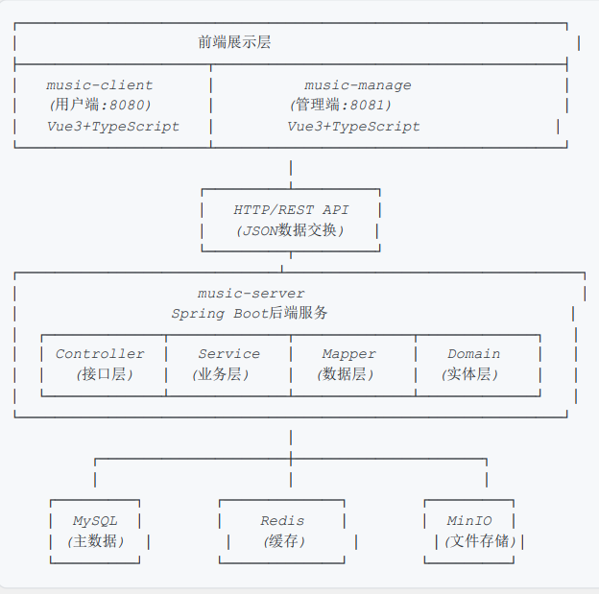

架构说明：
- 前端展示层：分为用户端和管理端，独立部署，通过REST API与后端交互。
- 后端服务层：采用MVC分层架构，Controller处理请求，Service实现业务逻辑，Mapper操作数据库。
- 数据存储层：MySQL存储核心业务数据，Redis提供缓存服务，MinIO存储音频和图片文件。

2.2功能设计
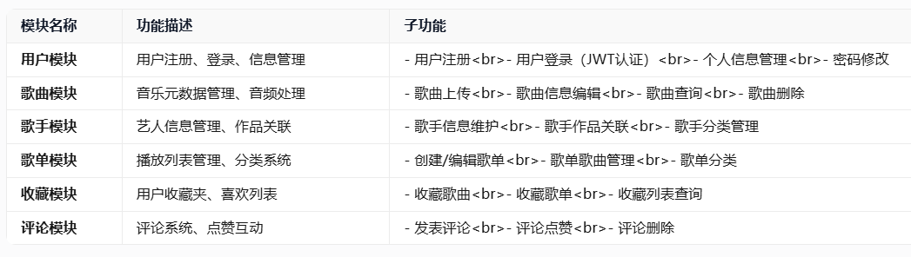

2.3技术架构
【技术架构说明】
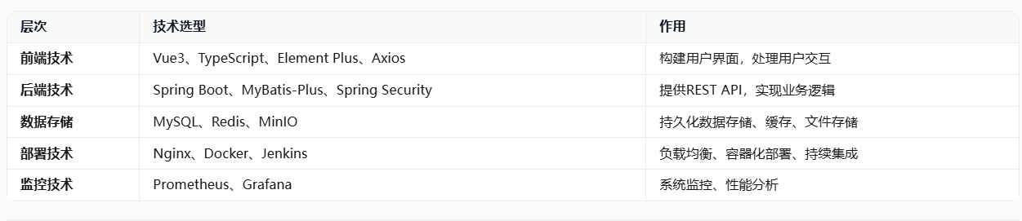

3. 界面设计

3.1界面定义及关系图
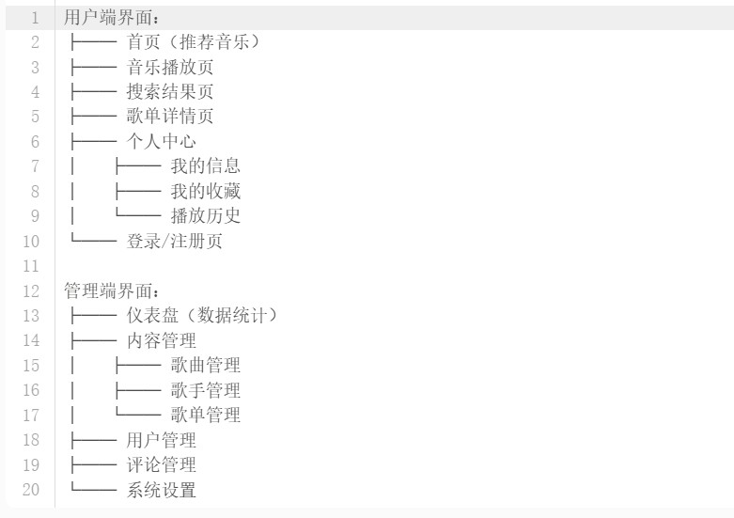

3.2界面资源
- UI组件库：Element Plus（Vue3）
- 图标资源：阿里巴巴图标库
- 图片资源：系统内置默认封面、歌手头像等
- 字体资源：系统默认字体

3.3 A界面原型
首页原型：
- 顶部：搜索框、用户登录状态
- 主体：推荐歌单、新歌推荐、热门歌手
- 底部：音乐播放控制条
音乐播放页原型：
- 左侧：歌曲封面、歌手信息
- 中间：歌词显示
- 右侧：播放列表
- 底部：播放控制（播放/暂停、上一首/下一首、进度条、音量控制）

4. 接口设计

4.1 外部接口
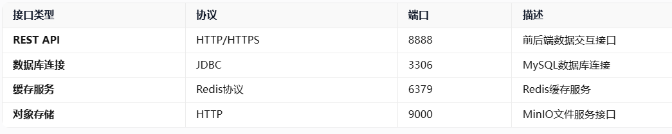

4.2内部接口
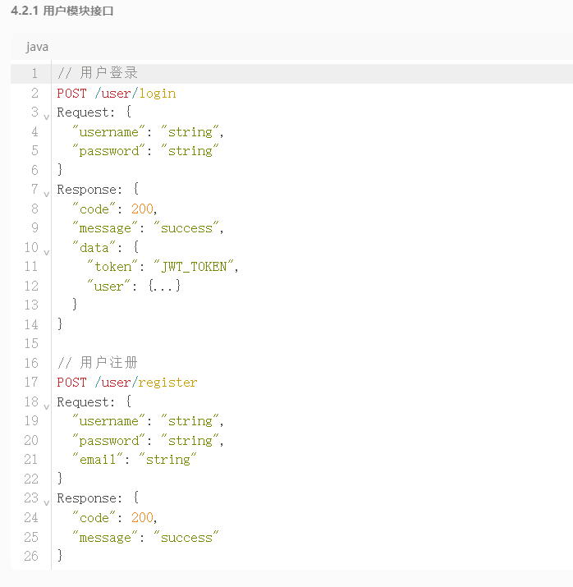
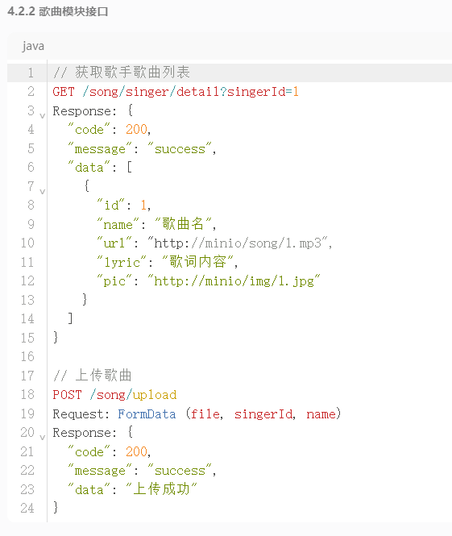
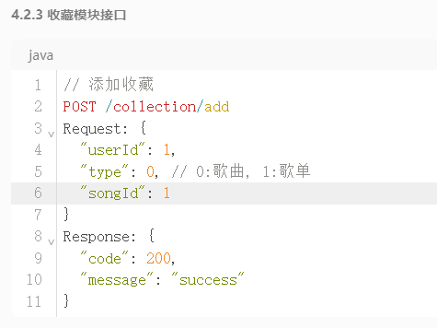

5. 运行部署与维护设计

5.4部署
# 后端启动
cd music-server
mvn spring-boot:run

# 前端用户端启动
cd music-client
npm install
npm run serve

# 前端管理端启动
cd music-manage
npm install
npm run serve

5.5 维护
- 日志管理：
  - 使用Log4j记录系统日志
  - 日志级别：DEBUG、INFO、WARN、ERROR
  - 日志文件按天滚动，保留30天
- 监控告警：
  - Prometheus采集系统指标
  - Grafana展示监控面板
  - 关键指标：CPU、内存、磁盘、网络、QPS、响应时间
- 备份策略：
  - 数据库：每日全量备份，保留7天
  - 文件存储：MinIO多副本存储
  - 配置文件：版本控制（Git）

6. 出错处理设计

6.1出错输出信息
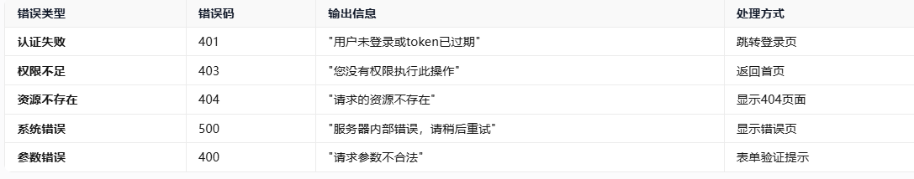

6.2出错处理对策
- 数据库异常：
  - 事务回滚
  - 重试机制（最多3次）
  - 记录错误日志
- 文件上传失败：
  - 断点续传
  - 清理临时文件
  - 提示用户重新上传
- 网络超时：
  - 请求重试（指数退避）
  - 降级处理（返回缓存数据）
- 并发冲突：
  - 乐观锁控制
  - 消息队列缓冲
- 系统崩溃：
  - 自动重启（Docker重启策略）
  - 告警通知运维人员

7.安全保密设计
- 数据安全：
  - 密码存储：MD5+盐值加密
  - 敏感数据传输：HTTPS加密
  - 数据库：用户权限最小化原则
- 访问控制：
  - 基于角色的访问控制（RBAC）
  - API接口鉴权（JWT Token）
  - 数据隔离（多租户设计）
- 系统安全：
  - 防SQL注入：参数化查询
  - 防XSS攻击：输入过滤、输出编码
  - 防CSRF攻击：Token验证
- 日志审计：
  - 记录关键操作日志
  - 定期审计日志
  - 异常行为告警

8.维护设计
- 可维护性设计：
  - 模块化设计：功能模块解耦，独立维护
  - 配置化：外部配置文件，无需修改代码
  - 日志完善：分级日志，便于问题定位
  - 代码规范：遵循阿里巴巴Java开发手册
- 可扩展性设计：
  - 插件化架构：支持功能模块动态加载
  - 微服务预留：未来可拆分为微服务架构
  - 水平扩展：支持负载均衡和集群部署
- 升级策略：
  - 版本控制：Git管理代码版本
  - 蓝绿部署：无缝升级，不影响用户使用
  - 向后兼容：新版本兼容旧版本API

